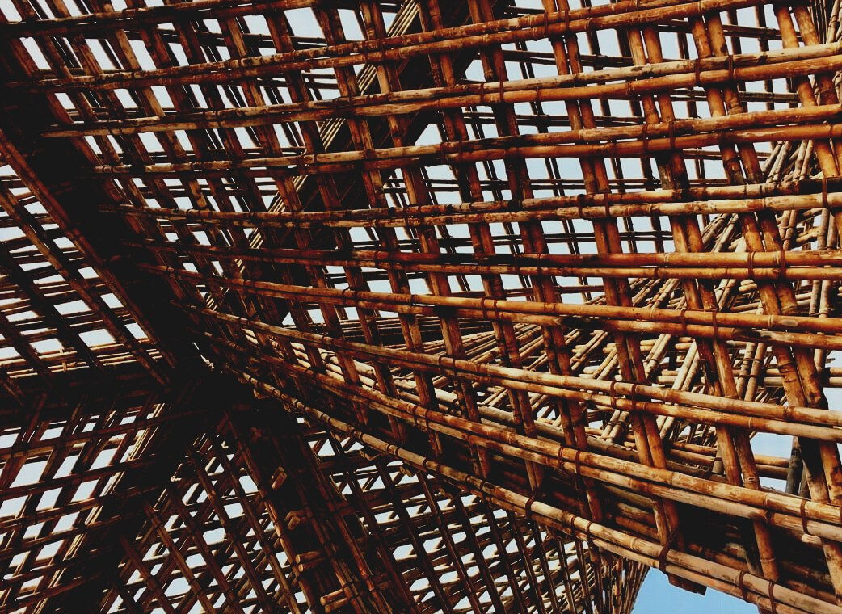
0

UPWOOD
Rakennustyöntekijöiden ammattitaidon lisääminen energiatehokkaan puurakentamisen menetelmissä

UPWOOD
Up-skilling construction workers in wood construction methods for energy-efficient buildings

LUENTOMATERIAALI

Opintoyksikkö 3
LUENTO 5: RAKENNUSFYSIIKKA JA HÖYRYSULUN ASENTAMINEN

Sisällys
Sisällys 1
1. Johdanto 2
2. Johdantokäsitteet 3
3. Höyrysulku 3
4. Lähteet 9

Johdanto
Yksi tärkeimmistä asioista, joka on otettava huomioon asuinrakentamisen rakentamisessa on sisätilojen asianmukainen riittävyys, kuten seuraavissa kappaleissa esitetään. Tämä riittävyys koskee enimmäkseen lämpötilaa ja kosteutta koskevia asioita sekä tapaa säätää sisälämpötilat ulkolämpötilojen vastaisesti. Lämpötilaero voi joskus olla iso, mikä aiheuttaa herkän pisteen rakennuksen höyrysulkuihin, johtuen tämän lämpötilaeron mukanaan tuomasta kondensaatiosta.
This condensation can be harmful for some of the materials since they may not be prepared to be in contact with water. For this reason, an adequate disposition of the vapour barriers must be carried, to provide the best durability of all the materials composing every closure.
Tämä kondensoituminen voi olla haitallista joillekin materiaaleille koska ne eivät välttämättä ole suunniteltu joutumaan kosketuksiin veden kanssa. Tästä syystä höyrysulkujen asianmukainen sijoittelu on pidettävä mielessä, jotta jokaisen sulkimen materiaalit ovat mahdollisimman kestäviä.
Tässä luvussa tarkastellaan höyrysulun asennuksen parhaita käytäntöjä ja tarkastellaan niitä yksityiskohtaisesti, jotta ammattilaiset saisivat parhaiden käytäntöjen oppaita.

Johdantokäsitteet
Höyrynläpäisevyys on materiaalin ominaisuus, joka ilmaistaan materiaalin paksuudessa yksiköissä ng/Pa s m ja esitetään symbolilla µ. Höyrynläpäisykyky mittaa höyryn virtauksen läpäisevyyttä materiaalikerrosten läpi Perm-yksikössä (vastaa 1 ng/Pa s m²) ja tämä ilmoitetaan symbolilla M. Läpäisevyys ja permeanssi (Perm) ovat analogisia lämmönjohtavuuden kanssa.
Höyryn diffuusiovirtaa seinän läpi voi joissain erikoistapauksissa joutua säätämään höyryä hylkivällä kerroksella, mutta rapatut olkipaaliseinät eivät yleensä niitä tarvitse, ja usein näyttävät toimivan paljon paremmin ilman niitä.

Höyrysulku
Kun rakennushankkeessa on mukana puuta, on huomioitava joitain seikkoja, jotka ovat erityisiä tämän tyyppiselle materiaalille.
Puu mahdollistaa ilman kulkemisen ja samalla imee suuren määrän vettä. Nämä ilmiöt on otettava huomioon lyhyen höyrysulun asennuksessa.
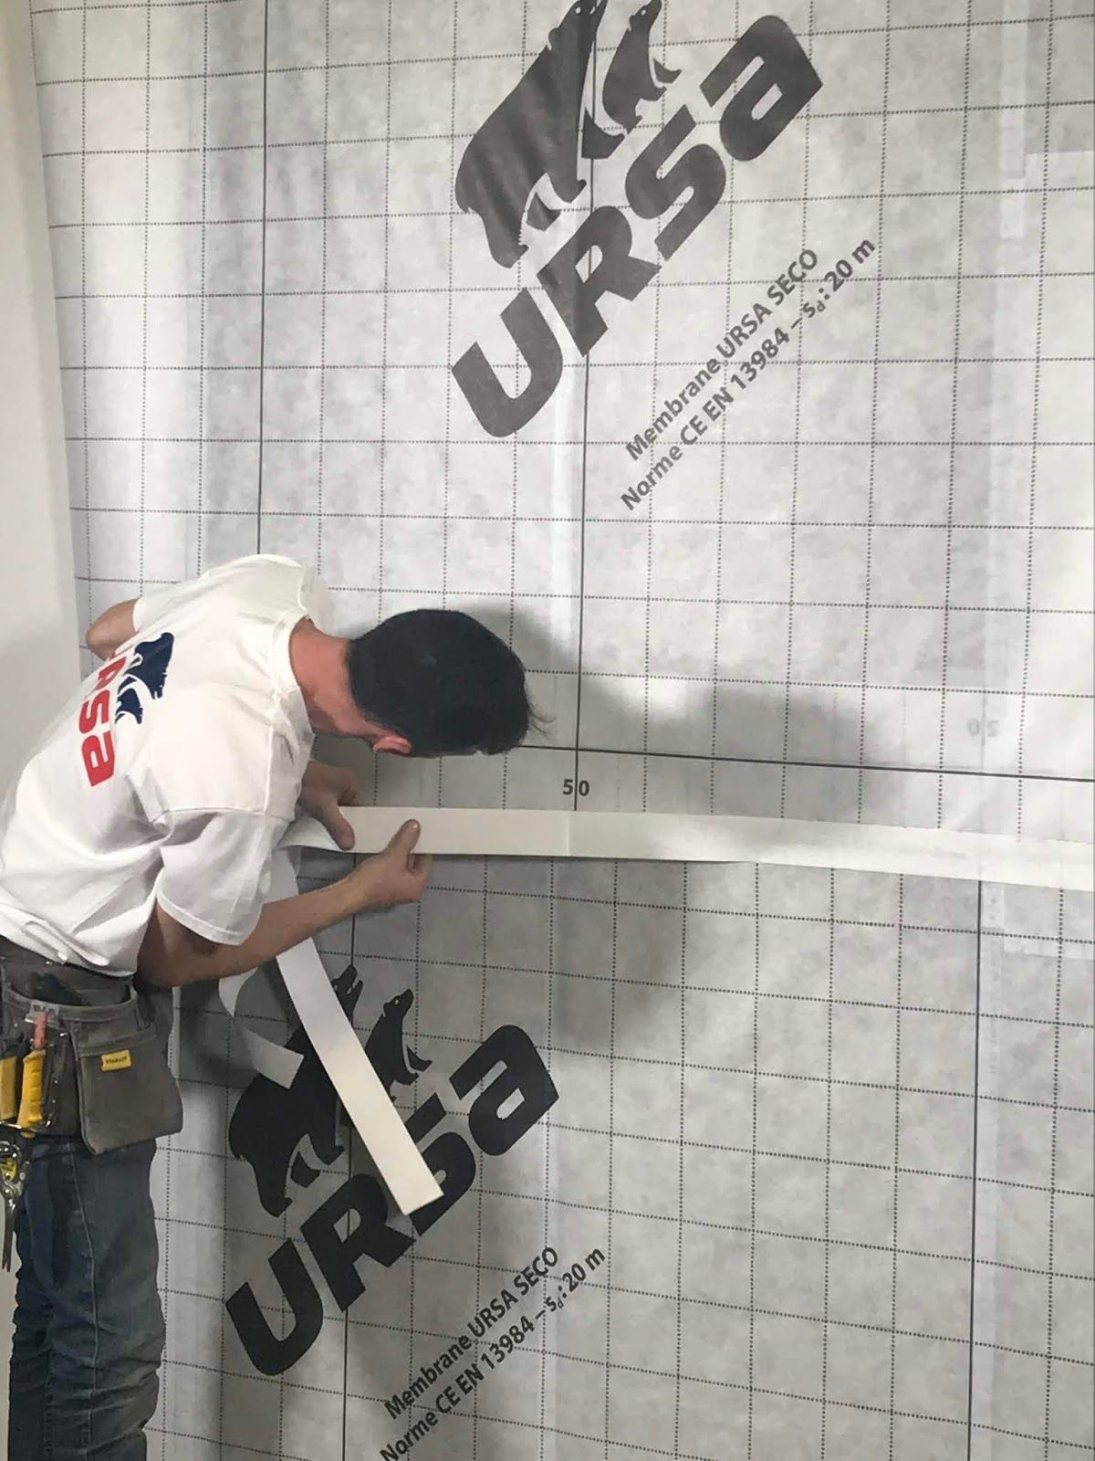
Näiden ominaisuuksien huomiotta jättäminen voi aiheuttaa:
Höyrysulun asennus. Lähde: URSA Ibérica
- Seinien turpoamista.
- Rakennuksen romahtamisen puun tiheyden kasvamisen vuoksi.
- Ongelmia seinien viimeistelyssä ja verhoilussa.
- Hometta rakennuksen kulmassa.
- Kosteuden imeytymisen eristemateriaaliin, joka sen seurauksena tuhoutuu.
- Seinien muodonmuutoksia ja halkeilua jäätyvän veden takia.

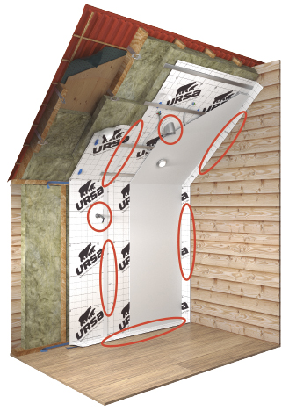
Kaikki nämä ongelmat voidaan estää höyrysululla. Höyrysulku asennetaan tiukasti eristemateriaaliin.
Höyrysulku ja eriste. Lähde: URSA Ibérica
Saatavilla on erilaisia materiaaleja höyrysulkuun, kuten muovi ja filmikalvo.
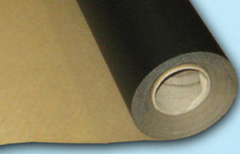
Kuivateknologiat
Polyeteenikalvo. Lähde: ArchiExpo
Polyeteenikalvo
Yleensä käytetään 1 mm:n paksuisina ja se on yksinkertaisin ja halvin vaihtoehto. Huono puoli on ilmankierron täydellinen tukkeutuminen ja seinät eivät voi täten hengittää kunnoilla. Polyeteenikalvon käyttö on tehtävä huolellisesti eikä sitä tarvitse venyttää asennuksen yhteydessä.
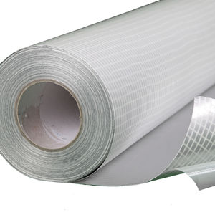
Täyteaineet
Filmikalvo. Lähde: ArchiExpo
Tämä vaihtoehto säilyttää veden ja välttää sen tunkeutumisen seinään. Yleensä täyteaineet asennetaan ennen viimeistelyä.
Filmikalvo
Filmikalvo on erittäin pätevä vaihtoehto sen ominaisuuksien ansiosta, jotka ilmentävät aiemmin mainittujen materiaalien ominaisuuksia. Tämä antaa oikean eristyksen ja mahdollistaa ilmankierron. Se on eniten käytetty puurakentamisessa.
Filmikalvo käyttäytyy hyvin kondensaatiota vastaan ja suojaa veden tunkeutumiselta, se kestää suuria lämpötilamuutoksia, tarjoaa oikeanlaisen ilmanvaihdon sisä- ja ulkopinnan välillä. Materiaalin monikerroksinen rakenne on yleensä vahvistettu alumiinipaperilla ja tämä auttaa eristystä ja lämpötilan ylläpitoa talvikuukausina.
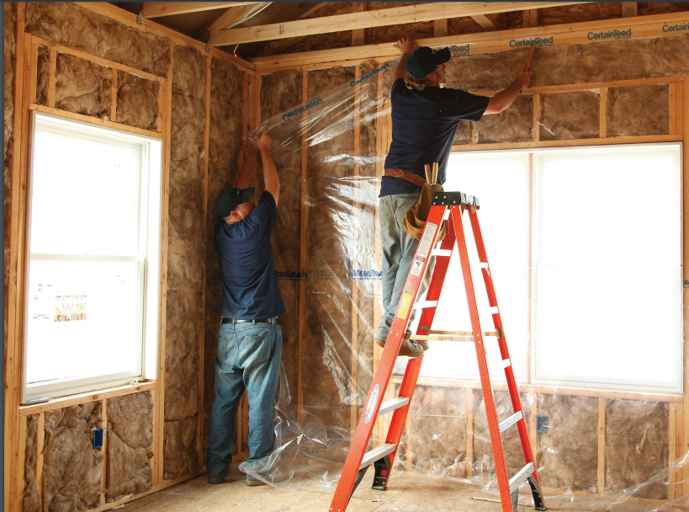
Höyrysulku sijoitetaan työkohteen mukaan. Talossa seinä on eristetty sisältä, kellarissa höyrysulku sijoitetaan ulkopuolelle ja joissain erikoistilanteissa eristys tehdään molemmille puolille.
Höyrysulun asennus. Lähde: Certaineed
Ennen kaikenlaisten rakennustöiden suorittamista on tarpeen valmistella työtila. Pinta puhdistetaan ja asetetaan suojalevy. Asennuksessa käytetään nestemäistä kumia, joka levitetään pistoolilla puristamalla. Kun este tehdään ulkopuolelle, tulee huomioida kylmien tuulien ja kosteuden vaikutus sekä asettaa sitä tukeva levy.
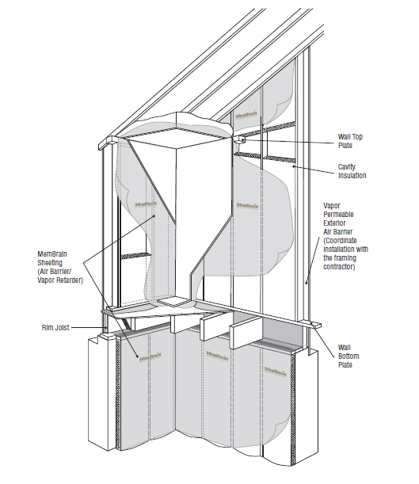
Höyrysulun sijoittelu. Lähde: Certaineed

Ulkopuolelle asennettaessa on parempi, jos asennus tehdään paljaalle puulle ennen eristystä. Sisäpuolelle tehtäessä höyrysulku asennetaan välittömästi rakennustöiden jälkeen. Kondensoituneen veden liikkeet on otettava huomioon jättämällä pieni rako asennuksen ajaksi.
Märkäteknologiat
Savikipsi
Hengittävyyden kannalta savikipsillä ei ole vain erinomainen höyrynläpäisevyys, vaan myös erittäin hyvät hygroskooppiset ominaisuudet, mikä tarkoittaa, että kondensaation aiheuttama home on minimoitu. Savikipsit imevät kosteutta ilmakehästä paljon nopeammin kuin muut materiaalit, kuten puu, joka imee ja vapauttaa suuria määriä kosteutta paljon pidemmän ajan kuluessa. Siksi savikipsi voi suojata herkkiä orgaanisia materiaaleja (erityisesti puuta) korkealta suhteellisen kosteuden tasolta. Varsinkin nykyaikaisessa rakennuskäytössä (suihkut, keittiötilat ja sisäasuminen) tämä voi olla tärkeä strategia haavoittuvien rakennusten ylimääräisen kosteuden hallinnassa.
Savikipsilevyt ovat kuitupitoisuuteensa nähden joustavia ja pystyvät pitämään rakenteensa yhdessä halkeilematta vähäisessä tai asteittaisessa liikkeessä. Tämä on merkittävä parannus vanhojen rakennusten laatuun. Savikipsilevyt ovat käännettäviä ja uudelleenkäsiteltäviä. Ne eivät myöskään ole saastuttavia, ja jopa maalaamattomina niillä on erityinen esteettisyys. Savi toimii erittäin hyvin myös sisäseinien eristysratkaisuissa puukuitulevyillä, kuten Steico, IsoPlaat, Soprema, RB&B -valmistajien levyissä.
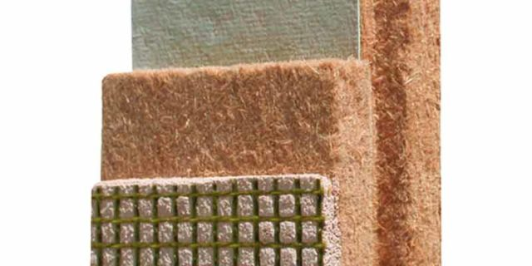
Savimateriaalin hyödyt:
Erilaisia kipsilevymateriaaleja.
- Antistaattinen
- Huoneen kosteudensätö
- Ympäristöystävällinen
- Ei jäämiä, ei jätettä
- Jos savirappaustyöt keskeytetään, sitä voidaan jatkaa myöhemmin – tarttuvia saumoja ei näy.
- Helposti korjattavat reiät ja vauriot materiaalissa.
Kalkkikipsi
Kalkkikipsi koostuu hiekasta, vedestä ja kalkista. Useissa tilanteissa nimi voi olla hämmentävä koska termiä kalkki käytetään viittaamaan valtavaan valikoimaan erilaisia tuotteita, joista osa on eri nimillä, jotka tarkoittavat samaa asiaa.
Kun puhutaan kalkkikipsistä, tarkoitamme yleensä ei-hydraulista kalkkia, jota voidaan kutsua kuumaksi kalkiksi, kalkkikitiksi tai rasvakalkkiksi. Kalkkikipsi voidaan myös joskus sekoittaa kalkkia sisältäviin sementtilaasteihin. Alla selitämme rakennusteollisuudessa käytetyt erilaiset termit sekä kunkin tuotteen käytön edut.
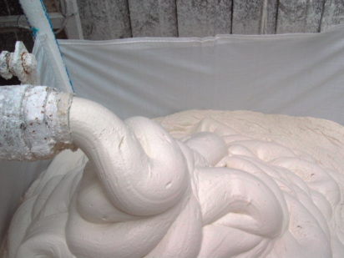
On uskomatonta, että kalkkikipsin käyttö juontaa juurensa jopa 7200 eKr. aikaan, jolloin kalkkikipsistä veistetyt patsaat löydettiin kuoppaan haudattuna Ain Ghazalin arkeologisella paikalla nykyajan Jordaniassa. Tämä on täydellinen esimerkki siitä, kuinka kestävä kalkkikipsi on rakennusmateriaalina.
ECOLIME kalkkikitti. Lähde: Unitylime.co.uk
Usein kalkkia voidaan käyttää sekä kalkkikipsinä että kalkkirappauksena, koska käytetty kalkkikitti on riittävän kestävää kestämään ulkokäytössä vallitsevia sääolosuhteita. Tämä on vain yksi kalkkikipsin tai kalkkirapauksen käytön monista eduista. Tämä riippuu kuitenkin ilmastosta ja maantieteellisestä sijainnista.
Kalkkikipsin hyödyt
- Kalkkikipsi on läpäisevää ja mahdollistaa kosteuden diffuusion ja haihtumisen.
- Kalkkikipsillä on korkea pH, joka toimii sienitautien torjunta-aineena eli home ei kasva kalkkikipsissä.
- Kalkista valmistettu kipsi on vähemmän hauras ja vähemmän halkeileva kuin sementtilaasti, eikä se vaadi liikuntasaumoja.
- Vesi vaikuttaa vähemmän kalkkikipsiin, eikä se pehmene tai liukene kuten kipsilevy ja savi- tai kipsilaasti
- Toisin kuin savikipsillä, kalkkikipsi on riittävän kestävää käytettäväksi kalkkirappauksena rakennusten ulkopinnassa.
- Eristysominaisuudet K-arvolla 0,19.
- Vetää kosteuden ulos rakennuksesta pitäen sen kuivana.
- Säästää kustannuksia, koska voit tasoittaa kaikki samalla pinnoitteella.
- Suolan kulkeutumisen avustaminen.
- Parantaa äänieristystä ja akustista suorituskykyä.
- Työvoimakustannusten alentaminen vähentämällä tarvittavia kerroksia.

Lähteet
ArchiExpo. Barreras vapor AL 3218. Saatavilla: https://www.archiexpo.es/cat/aislamientos-e-impermeabilizantes/barreras-vapor-AL-3218.html
URSA Ibérica. 10 Dudas sobre barrera de vapor y condensaciones. Saatavilla: https://www.ursa.es/faq/10-dudas-sobre-barrera-de-vapor-y-condensaciones/
Certaineed. Membrain Installation Guide. 2019. Saatavilla: https://www.certainteed.com/resources/30-28-137_MembrainInstallationGuide_July_2019.pdf
Certaineed. Membrain Technical Brochure. 2019. Saatavilla: https://www.certainteed.com/resources/30-28-159_MemBrainTechnicalBrochure_July_2019.pdf

